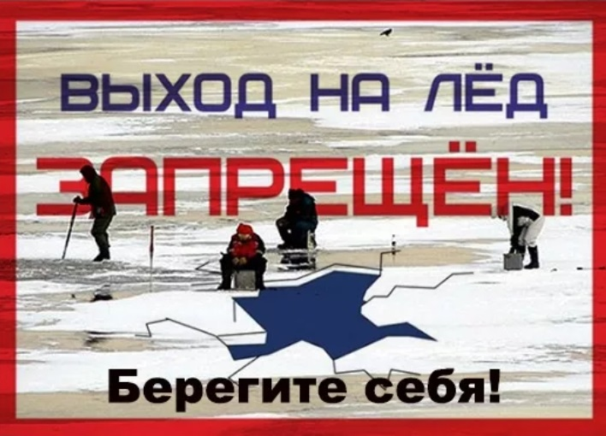

Весенний лёд на водоёмах стремительно тает из-за значительных перепадов температур. Выход на лёд в таких условиях представляет серьёзную опасность.

Следует строго запретить детям приближаться к водоёмам без присмотра взрослых, особенно во время ледохода.
- Необходимо соблюдать правила:
1. Не выходите на лёд в период его замерзания или таяния.
2. Не игнорируйте запрещающие знаки.
3. Старайтесь передвигаться по специально оборудованным переправам.
4. Изучайте заранее способы спасения и оказания первой помощи при проваливании под лёд.
5. Не катайтесь на льдинах.

В случае, если вы провалились под лёд:
1. Не паникуйте, не делайте резких движений.
2. Держите голову как можно выше, дышите как можно глубже и медленнее, делайте ногами непрерывные движения так, словно вы крутите педали велосипеда, одновременно зовите на помощь, ведь поблизости могут оказаться люди.
3. Раскиньте руки в стороны и постарайтесь зацепиться за кромку льда, придав телу горизонтальное положение по направлению течения.
4. Попытайтесь осторожно лечь грудью на край льда и забросить одну ногу, а потом и другую на лёд, используйте острые предметы (нож, гвозди). Если лёд выдержал, перекатываясь, медленно ползите к берегу.
5. Ползите той дорогой, по которой вы пришли по льду до провала – здесь лёд вас уже выдержал.
6. Выбравшись на берег, не останавливайтесь, чтобы не замерзнуть.
7. Добирайтесь до ближайшего теплого помещения как можно скорее.

Берегите себя и своих близких не выходите на лёд! В случае возникновения чрезвычайной ситуации незамедлительно обращайтесь по номеру 112.

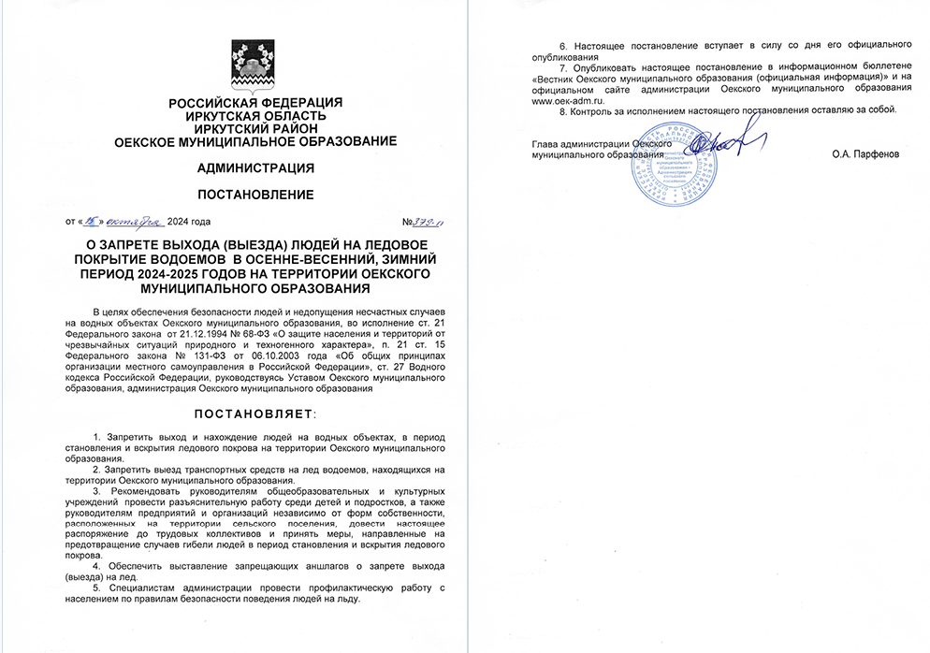
Администрация Оекского муниципального образования напоминает о запрете выхода (выезда) на лед в период вскрытия ледового покрытия на территории Оекского муниципального образования!

